# Esquemático:

# Pseudo Código:

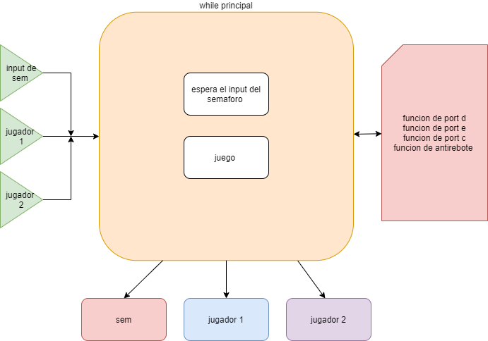

# Codigo:

https://github.com/ELTULIO999/DIGYTAL_2/blob/main/lab_tiva_c/Lab1_TV/Lab1_TV.ino

# Video:

<https://youtu.be/0M-3pSxKOOw>